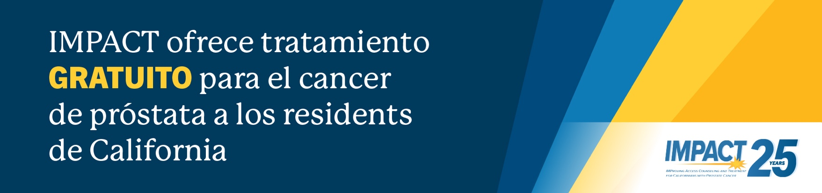

Sobre IMPACT

IMPACT es una colaboración entre el Departamento de Urología de UCLA y el Departamento de Salud y Servicios Humanos de California. IMPACT es el programa más grande en los Estados Unidos que apoya a personas con cáncer de próstata de bajos ingresos, con seguro insuficiente o sin seguro, y el único que ofrece tratamiento gratuito a los residentes elegibles de California.

Los residentes de California que hayan sido diagnosticados con cáncer de próstata, tengan 18 años o más, cuenten con poco o ningún seguro médico, y tengan un ingreso igual o menos al 200% del Nivel Federal de Pobreza (aproximadamente $64,300 al año para una familia de cuatro personas), pueden ser elegibles para recibir tratamiento gratuito contra el cáncer de próstata a través del programa IMPACT.

Los tratamientos disponibles para el cáncer de próstata a través del programa IMPACT pueden incluir vigilancia activa, terapia hormonal, braquiterapia, quimioterapia, radioterapia, tratamientos quirúrgicos y manejo de casos por parte de una enfermera para los pacientes. IMPACT hace posible estos tratamientos mediante colaboración con médicos, hospitales, proveedores comunitarios, departamentos de salud locales y organizaciones comunitarias de salud en todo el estado.

El equipo de IMPACT también ofrece asistencia personalizada para ayudar a los pacientes actualmente inscritos en IMPACT a navegar la transición a Medi-Cal, el programa de Medicaid de California. Además, ayudan a conectar a los pacientes con médicos para garantizar que tengan acceso a los recursos y cuidados necesarios durante su tratamiento contra el cáncer de próstata. Al ofrecer orientación y apoyo personalizados, el equipo de IMPACT empodera a los pacientes para que tomen decisiones informadas sobre su salud y bienestar.

Para obtener más información sobre cómo colaborar con el programa o para inscribirse, llame al 1-800-409-8252 o visite caimpact.org.

